Подборка стихов к 9 мая в детском саду
Рассказать детям просто о сложном — такова задача воспитателя перед 9 мая в детском саду. Помогут в этом детские стихи о войне. Публикуем подборку стихов к 9 мая в детском саду, которые можно использовать в сценарии утренника, посвященного Дню Победы.
Стихи к 9 мая в детском саду: БЫЛА ВОЙНА…
Была война
И гибли люди.
И шел за Родину солдат.
Он воевал
И был он храбрым.
И бил фашистов всех подряд.
И так дошел он до Берлина.
Четыре года воевал.
Чтоб я о бабушкином папе
Всем в День Победы
Рассказал.
Автор — Татьяна Шапиро

Стихи к 9 мая в детском саду: Я В СОЛДАТИКИ ИГРАЮ
Я в солдатики играю.
У меня есть пистолет.
Есть и сабля, есть и танки.
Я большой и мне 5 лет!
Я в солдатики играю.
Это детская игра.
Но я это знаю твердо –
Создан Мир наш для Добра!
Чтоб войну не знали дети!
Чтоб был мирным небосвод.
И остался чтоб игрушкой
Навсегда пехотный взвод.
Автор — Татьяна Шапиро

Стихи к 9 мая в детском саду: ДЕНЬ ПОБЕДЫ
День Победы! День Победы!
На парад мы все идем.
День Победы! День Победы!
Красные флажки несем.
День Победы! День Победы!
Отмечает вся страна!
День Победы! День Победы!
Ведь она у нас одна!
Мы несем флажки с цветами
В самый мирный день в году.
Никогда не знайте, дети,
Про войну и про беду!
Автор – Татьяна Шапиро

Стихи к 9 мая в детском саду: САЛЮТ
Скорей, скорей одеться!
Скорей позвать ребят!
В честь праздника Победы
Орудия палят!
Вокруг все было тихо,
И вдруг – салют! Салют!
Ракеты в небе вспыхнули
И здесь, и там, и тут!
Над площадью, над крышами,
Над праздничной Москвой
Взвивается все выше
Огней фонтан живой!
На улицу, на улицу
Все радостно бегут!
Кричат «Урра!», любуются
На праздничный салют.
Автор — О. Высотская

Стихи к 9 мая в детском саду: МИР ДЕТЯМ
В маленькой ручке
Цветы у мальчишки.
Он этот букетик
На мрамор положит.
Не может войну
Помнить этот малышка,
Однако забыть ее
Тоже не может.
Как позабыть,
Если мир подарили
Те, для кого он принес
Свой букет.
Цветы возложил мальчик
К братской могиле,
Людям планету спасшим от бед.
За то, чтоб резвились,
За то, чтобы играли,
Спокойные сны
Чтобы видеть могли,
За то, чтобы дети
Войны не видали,
Бороться обязаны люди земли!
Автор — Т.Маршалова

Стихи к 9 мая в детском саду: ЧТО ТАКОЕ ДЕНЬ ПОБЕДЫ
Что такое День Победы?
Это утренний парад:
Едут танки и ракеты.
Марширует строй солдат.
Что такое День Победы?
Это праздничный салют:
Фейерверк взлетает в небо,
Рассыпаясь там и тут.
Что такое День Победы?
Это песни за столом,
Это речи и беседы,
Это дедушки альбом.
Это фрукты и конфеты,
Это запахи весны…
Что такое День Победы?
Это значит – нет войны!
Еще тогда нас не было на свете,
Когда гремел салют
Из края в край.
Солдаты, подарили вы планете
Великий Май, победный Май!
Еще тогда нас не было на свете,
Когда в военной буре огневой,
Судьбу решая будущих столетий,
Вы бой вели, священный бой.
Еще тогда нас не было на свете,
Когда с Победой
Вы домой пришли.
Солдаты Мая,
Слава вам навеки
От всей земли, от всей земли.
Благодарим, солдаты, вас
За жизнь, за детство и весну,
За тишину, за мирный дом,
За мир, в котором мы живем.
Автор — М. Владимов

Стихи к 9 мая в детском саду: НАМ НУЖЕН МИР
Мир и дружба всем нужны!
Мир важней всего на свете!
На земле, где нет войны,
Ночью спят спокойно дети.
Там, где пушки не гремят,
В небе солнце ярко светит,
Нужен мир для всех ребят!
Нужен мир на всей планете!
Пусть пулеметы не строчат
И пушки грязные молчат,
Пусть в небе не клубится дым,
Пусть небо будет голубым,
Пусть бомбовозы по нему
Не пролетают ни к кому,
Не гибнут люди, города…
Мир нужен на земле всегда!
Автор — Н. Найденова

Стихи к 9 мая в детском саду: ПО-РАЗНОМУ ЗОВУТСЯ ДЕТИ
По-разному зовутся дети,
Нас очень много на планете!
Есть Вани, Гансы, Джоны –
Детей повсюду миллионы!
По-разному зовутся дети,
Для нас –
Все лучшее на свете!
Нужны нам яркие игрушки,
И Буратино, и Петрушки
Нужны нам книжки,
Песни, пляски
И увлекательные сказки!
Бассейны, горки, турники,
Сады, фонтаны, цветники.
Пусть всюду светлый детский сад
Встречает радостно ребят,
Пусть всем везде хватает школ,
Чтоб каждый утром в школу шел!
Хотим мы вырасти врачами,
Строителями, скрипачами,
Учителями и артистами,
И летчиками, и связистами!
Хотим под мирным
Небом жить,
И радоваться,
И дружить,
Хотим,
Чтоб всюду на планете
Войны совсем
Не знали дети!
Автор — Н. Найденова

Стихи к 9 мая в детском саду: ВМЕСТЕ С ДЕДУШКОЙ
Растаял утренний туман, красуется весна…
Сегодня дедушка Иван начистил ордена.
Мы вместе в парк идем встречать солдат, седых, как он.
Они там будут вспоминать свой храбрый батальон.
Там по душам поговорят о всех делах страны,
О ранах, что еще болят с далеких дней войны.
Походы вспомнят и бои, окопный неуют,
И песни бравые свои, наверное, споют.
Споют о мужестве друзей, что в землю полегли;
Споют о Родине своей, что от врагов спасли.
Спасли народы разных стран от рабства и огня…
Я рад, что дедушка Иван берет с собой меня.
Автор — Г. Ладонщиков

НА ЗАМЕТКУ. Детские сюжетно-ролевые костюмы по низким ценам в специализированном магазине «Детский сад» — detsad-shop.ru.
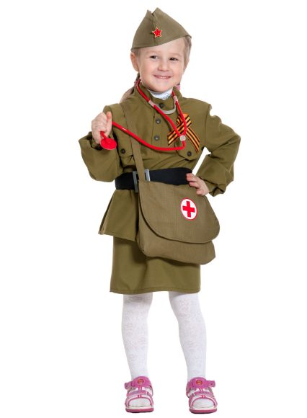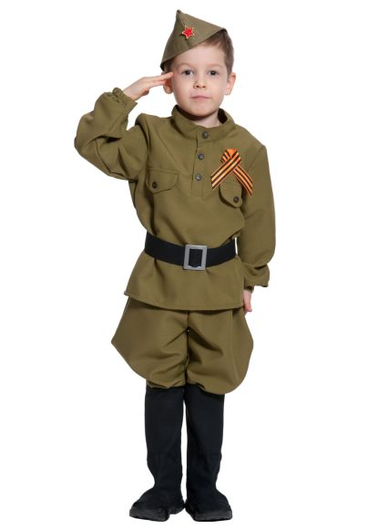
Стихи детские о 9 мая.

Подборка автора — Наталья Прищепёнок.

9 мая – праздник Победы!
Узнал я об этом из нашей беседы,
Когда моя бабушка мне рассказала
О том, как в войну она переживала.
Она была маленькой, бабушка Оля.
Она не училась ещё даже в школе,
Когда вдруг по радио всем объявили,
Что нынче война. И о детстве забыли
Все дети. И бабушка тоже забыла.
Должна была в школу пойти – не ходила,
А в поле работала вместе со всеми,
Такое росло вот военное племя…
Военное детство у бабушки было…
И бабушка детство своё не забыла.
Я бабушку милую обнимаю,
Целую её, и сейчас поздравляю!
***
Что о Дне Победы знаю я?
Знаю я, что празднует семья
Вместе со страною этот день,
День, когда деревьев майских сень
Осветилась праздничным салютом,
Когда мир пришёл! И в ту минуту
Стало тихо на земле большой.
Мир пришёл для всех, для нас с тобой.
Пусть войны не будет никогда!
Мир пусть будет в сёлах, в городах!
Пусть всегда повсюду будет мир!
И глядим на мир мы из квартир,
И не слышим взрывов и стрельбы.
Жить должны в спокойном мире мы!
***
Салютом праздничным
Всё небо расцвело,
И в мире стало тихо и светло.
Победа наступила. Тишина.
И в мире стала наша жить страна.
Пусть будет мир. Не будет пусть войны.
Хочу я мира для своей страны.
Хочу я мира для всех стран на свете.
Живут пусть в мире взрослые и дети!
***
День Победы отмечаем
Вкусны тортом мы и чаем.
В гости к бабушке пришли,
Ей подарки принесли.
Бабушка мала была,
Когда в страну война пришла.
Бабушка жила в войну,
И болела за страну.
Собирала колоски,
Вязала варежки, носки,
И в подарки собирала,
Их солдатам посылала,
Чтоб солдаты надевали
И никогда не простывали.
Бабушкин бесценный вклад
Эта помощь для солдат!
***
Иду в колонне очень длинной я.
Идёт со мною вся моя семья.
Несём прадедушкин в руках портрет.
Идёт прадедушка, хотя его и нет.
Погиб прадедушка зимою под Москвой.
Но в памяти у нас – всегда, всегда живой!
Бессмертный полк колоннами идёт.
Все живы.
Помним всех.
Душа поёт.
***
Положу цветы у Вечного огня.
Рядышком стоит моя семья.
Помню прадеда, хотя и не видал.
Дедушка и сам тогда был мал,
Когда прадед мой погиб в войне.
Мчался он на боевом коне,
Когда пуля вдруг его нашла.
Доблестная жизнь его была!
Воевал он за мою свободу.
Пусть с тех прошли уже и годы,
Но мой прадед в сердце у меня,
Пока эта вертится Земля.
Приношу цветы я в День Победы
Прадеду с моим отцом и дедом.

